烟台开发区建设工程实体质量实测实量技术指南
（讨论稿）
一、目的 3
二、适用范围 3
三、取样总则 3
四、操作细则 3
1. 混凝土结构工程 3
1.1 基本原则 3
1.2 截面尺寸偏差（砼结构） 3
1.3 表面平整度（砼结构） 3
1.4 垂直度（砼结构） 3
1.5 顶板水平度（砼结构） 3
1.6 楼板厚度偏差（砼结构） 3
2、 砌筑工程 3
2.1 基本原则 3
2.2 表面平整度（砌筑工程） 3
2.3 垂直度（砌筑工程） 3
2.4 外门窗洞口尺寸偏差（砌筑工程） 3
2.5 砌筑重要构件（砌筑工程） 3
2.6 砌筑观感（砌筑工程） 3
3． 设备安装 3
3.1 基本原则 3
3.2 座便预留排水管孔距偏差（设备安装） 3
3.3 同一室内底盒标高差（设备安装） 3
3.4 并列插座开关面板高度差（设备安装） 3
4. 抹灰工程 3
4.1 基本原则 3
4.2 墙体表面平整度（抹灰工程） 3
4.3 墙面垂直度（抹灰工程） 3
4.4 顶棚水平度（抹灰工程） 3
4.5 净高（抹灰工程） 3
4.6 阴阳角（抹灰工程） 3
4.7 房间方正度（抹灰工程） 3
4.8 房间开间/进深偏差（抹灰工程） 3
4.9 地面表面平整度 3
4.10地面水平度 3
4.11户内门洞尺寸偏差（抹灰工程） 3
4.12外墙窗内侧墙体厚度极差（抹灰工程） 3
4.13空鼓（抹灰工程） 3
4.14裂缝（抹灰工程） 3
5、 涂饰工程 3
5.1 基本原则 3
5.2 表面平整度（涂饰工程） 3
5.3 墙面垂直度（涂饰工程） 3
5.4 阴阳角（涂饰工程） 3
5.5 顶棚(吊顶)水平度（涂饰工程） 3
5.6 空鼓（涂饰工程） 3
5.7 裂缝（涂饰工程） 3
6. 墙面饰面砖工程 3
6.1 基本原则 3
6.2 表面平整度（墙面饰面砖工程） 3
6.3 墙面垂直度（墙面饰面砖工程） 3
6.4 阴阳角（墙面饰面砖工程） 3
6.5 裂缝/空鼓（墙面饰面砖工程） 3
7. 地面饰面砖工程 3
7.1 基本原则 3
7.2 地面平整度（地面饰面砖工程） 3
7.3 裂缝/空鼓（地面饰面砖工程） 3
8. 室内门工程 3
8.1 门框正、侧面垂直度（室内门） 3
9． 铝合金（或塑钢）门窗安装工程 3
9.1.基本原则 3
9.2.型材拼缝高低差（铝合金－塑钢门窗） 3
9.3.型材拼缝宽度（铝合金门窗） 3
9.4.铝合金门或窗框正侧面垂直度（铝合金－塑钢门窗） 3
10. 木地板安装工程 3
10.1基本原则 3
10.2表面平整度（强化复合、实木复合、实木地板） 3
10.3地板水平度（强化复合、实木复合、实木地板） 3
10.4地板接缝宽度（实木复合、实木地板） 3
10.5地板接缝高低差（实木复合、实木地板） 3
11. 防渗漏工程 3
11.1.基本原则 3
11.2.生间涂膜厚度 3
11.3.卫生间附加防水层 3
11.4.外门窗边框外表面防水层 3
11.5.边框收口与塞缝 3

一、目的
- 通过定期评估，识别并消除项目风险。
- 通过对质量缺陷和管理风险的整改措施的跟踪和落实，持续提升工程质量标准和观感，消除客户投诉隐患。

二、适用范围
适用于烟台开发区所有已进入主体结构施工且尚未竣工验收的住宅工程。

三、取样总则
- 随机原则：各实测取样的楼栋、楼层、房间、测点等，必须结合当前各标段的施工进度，通过图纸或随机抽样事前确定。
- 可追溯原则：对实测实量的各项目标段结构层或房间的具体楼栋号、房号做好书面记录并存档。
- 完整原则：同一分部工程内所有分项实测指标，根据现场情况具备条件的必须全部进行实测，不能有遗漏。
- 效率原则：在选取实测套房时，要充分考虑各分部分项的实测指标的可测性，使一套房包括尽可能多的实测指标，以提高实测效率。
- 真实原则：测量数据应反映项目的真实质量，避免为了片面提高实测指标，过度打磨、剔凿、修补或做表面文章。

四、操作细则
- 混凝土结构工程

1.1 基本原则
同一标段内根据各楼栋进度，在实测前随机确定已拆完模板的2个楼层作为混凝土结构工程的实测层。

1.2 截面尺寸偏差（砼结构）
1.2.1 指标说明：反映层高范围内剪力墙、砼柱施工尺寸与设计图尺寸的偏差。评判标准：[－5，8]mm。
1.2.2 测量工具：5米钢卷尺。
1.2.3 测量方法和数据记录:
（1）以钢卷尺测量同一面墙/柱截面尺寸，精确至毫米。
（2）同一墙/柱面作为1个实测区，累计实测实量15个实测区。每个实测区从地面向上300mm 和1500mm各测量截面尺寸1次，选取其中与设计尺寸偏差最大的数，作为判断该实测指标合格率的1个计算点。
1.2.4 示例：
第二尺
第一尺
300
1200
墙或柱
地面
墙柱截面尺寸测量示意

1.3 表面平整度（砼结构）
1.3.1指标说明：反映层高范围内剪力墙表面平整程度。评判标准：[0，8]mm。
1.3.2测量工具：2米靠尺、楔形塞尺。
1.3.3测量方法和数据记录：
（1）剪力墙/暗柱：选取长边墙，任选长边墙两面中的一面作为1个实测区。累计实测实量15个实测区。
（2）当所选墙长度小于3米时，同一面墙4个角（顶部及根部）中取左上及右下2个角。按45度角斜放靠尺，累计测2次表面平整度。跨洞口部位必测。这2个实测值分别作为判断该指标合格率的2个计算点。
（3）当所选墙长度大于3米时，除按45度角斜放靠尺测量两次表面平整度外，还需在墙长度中间位置水平放靠尺测量1次表面平整度，这3个实测值分别作为判断该指标合格率的3个计算点。
（4）跨洞口部位必测。实测时在洞口45度斜交叉测1尺，该实测值作为新增实测指标合格率的1个计算点。
（5）砼柱：可以不测表面平整度。
1.3.4示例：
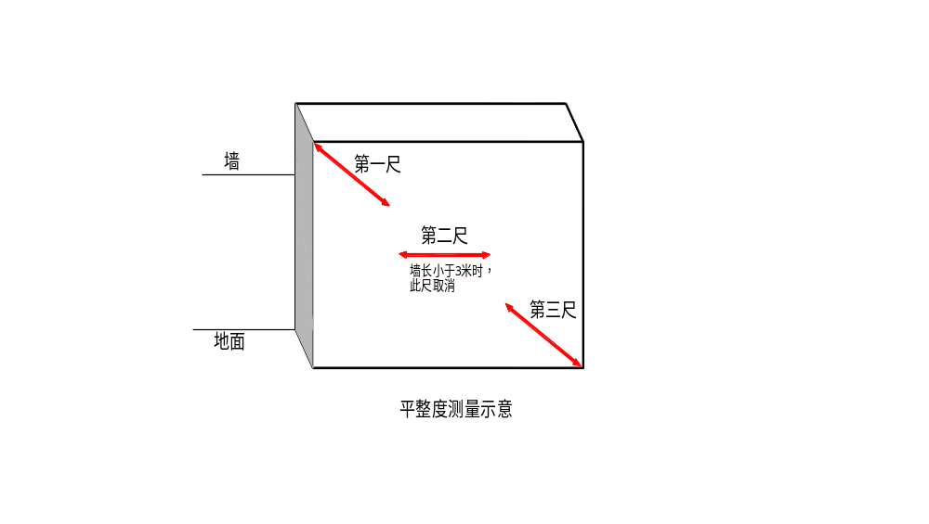

1.4 垂直度（砼结构）
1.4.1指标说明：反映层高范围内剪力墙、砼柱表面垂直的程度。评判标准：[0，8]mm。
1.4.2测量工具：2米靠尺。
1.4.3测量方法和数据记录：
（1）剪力墙：任取长边墙的一面作为1个实测区。累计实测实量15个实测区。
（2）当墙长度小于3米时，同一面墙距两端头竖向阴阳角30cm位置，分别按以下原则实测2次：一是靠尺顶端接触到上部砼顶板位置时测1次垂直度，二是靠尺底端接触到下部地面位置时测1次垂直度，砼墙体洞口一侧为垂直度必测部位。这2个实测值分别作为判断该实测指标合格率的2个计算点。
（3）当墙长度大于3米时，同一面墙距两端头竖向阴阳角30cm和墙中间位置，分别按以下原则实测3次：一是靠尺顶端接触到上部砼顶板位置时测1次垂直度，二是靠尺底端接触到下部地面位置时测1次垂直度，三是在墙长度中间位置靠尺基本在高度方向居中时测1次垂直度，砼墙体洞口一侧为垂直度必测部位。这3个实测值分别作为判断该实测指标合格率的3个计算点。
（4）砼柱：任选砼柱四面中的两面，分别将靠尺顶端接触到上部砼顶板和下部地面位置时各测1次垂直度。这2个实测值分别作为判断该实测指标合格率的2个计算点。
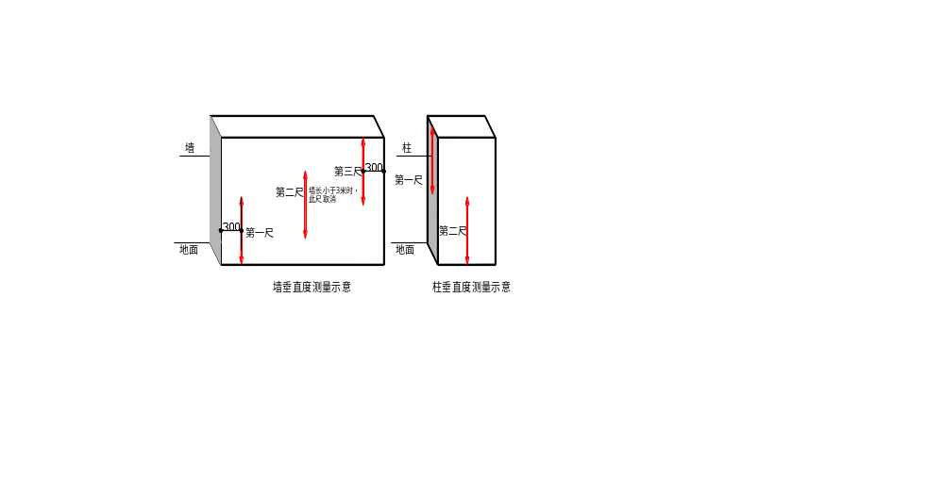1.4.4 示例：

1.5 顶板水平度（砼结构）
1.5.1指标说明：综合反映同一房间砼顶板的平整程度。评判标准：[0，15]mm。
1.5.2测量工具：激光扫平仪、塔尺。
1.5.3测量方法和数据记录：
（1）同一跨板作为1个实测区，累计实测实量8个实测区。
（2）使用激光扫平仪，在实测板跨内打出一条水平基准线。分别测量4个角点/板跨几何中心位砼顶板与水平基准线之间的5个垂直距离。以最低点为基准点，计算另外四点与最低点之间的偏差，最大偏差值≤20mm时，5个偏差值（基准点偏差值以0计）的实际值作为该实测指标合格率的5个计算点。最大偏差值﹥20mm时，5个偏差值均按最大偏差值计，作为该实测指标合格率的5个计算点。
（3）所选2套房中顶板水平度极差的实测区不满足8个时，需增加实测套房数。

1.5.4 示例：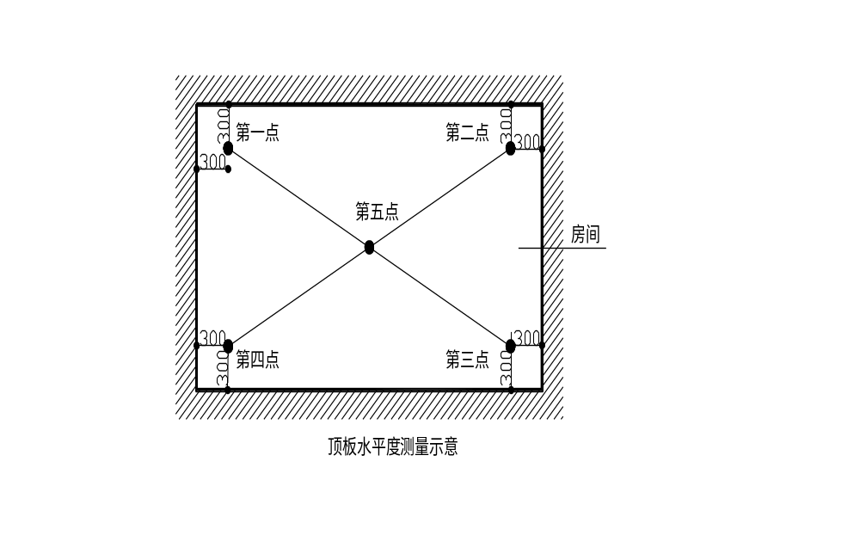

1.6 楼板厚度偏差（砼结构）
1.6.1 指标说明：反映同跨板的厚度施工尺寸与设计图尺寸的偏差。评判标准：[－5，8]mm。
1.6.2测量工具：超声波楼板测厚仪（非破损）或卷尺（破损法）。
1.6.3测量方法和数据记录：
（1）同一跨板作为1个实测区，每层不少于5个实测区，累计实测实量10个实测区。每个实测区取1个样本点，取点位置为板块短边中间、长边1/3位置。
（2）测量所抽查跨板的楼板厚度，当采用非破损法测量时将测厚仪发射探头与接收探头分别置于被测楼板的上下两侧，仪器上显示的值即为两探头之间的距离，移动接收探头，当仪器显示为最小值时，即为楼板的厚度；当采用破损法测量时，可用电钻在板块中钻孔（需特别注意避开预埋电线管等），以卷尺测量孔眼厚度。1个实测值作为判断该实测指标合格率的1个计算点。

1.6.4 示例：
短边中间
长边1/3处
楼板厚度测量示意
检测点

2、砌筑工程

2.1 基本原则
2.1.1 实测前，根据同一标段内各楼栋进度随机选取处于砌筑阶段2套房作为砌筑工程的实测套房。

2.2 表面平整度（砌筑工程）
2.2.1 指标说明：反映层高范围内砌体墙体表面平整程度。评判标准：[0，8]mm。
2.2.2 测量工具：2米靠尺、楔形塞尺。
2.2.3 测量方法和数据记录：
（1）每一面墙都可以作为1个实测区，优先选取有门窗、过道洞口的墙面。测量部位选择正手墙面。累计实测实量10个实测区。
（2）当墙面长度小于3米，各墙面顶部和根部4个角中，取左上及右下2个角。按45度角斜放靠尺分别测量2次，其实测值作为判断该实测指标合格率的2个计算点。
（3）当墙面长度大于3米时，还需在墙长度中间位置增加1次水平测量，3次测量值均作为判断该实测指标合格率的3个计算点。
（4）墙面有门、窗洞口时，在门、窗洞口45度斜交叉测1尺，该实测值作为新增实测指标合格率的1个计算点。
（5）所选2套房中墙面表面平整度的实测区不满足10个时，需增加实测套房数。
2.2.4 示例：
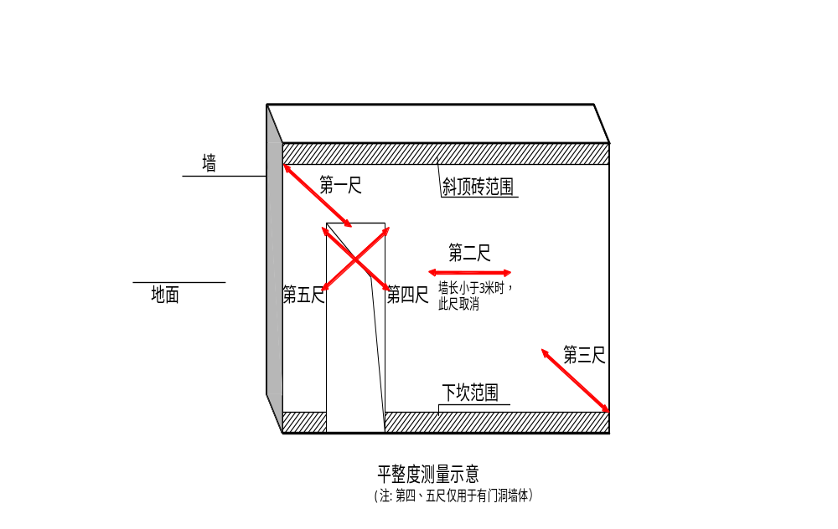

2.3 垂直度（砌筑工程）
2.3.1 指标说明：反映层高范围砌体墙体垂直的程度。评判标准：[0，5]mm。
2.3.2 测量工具：2米靠尺。
2.3.3 测量方法和数据记录：
（1）每一面墙都可以作为1个实测区，优先选取有门窗、过道洞口的墙面。测量部位选择正手墙面。累计实测实量10个实测区。
（2）实测值主要反映砌体墙体垂直度，应避开墙顶梁、墙体斜顶砖、墙底灰砂砖或砼反坎，消除其对测量值的影响，如两米靠尺过高不易定位，可采用1米靠尺。
（3）当墙长度小于3米时，同一面墙距两侧阴阳角30cm位置，分别按以下原则实测2次：一是靠尺顶端接触到上部砌体位置时测1次垂直度，二是靠尺底端距离下部地面位置30cm时测1次垂直度。墙体洞口一侧为垂直度必测部位。这2个实测值分别作为判断该实测指标合格率的2个计算点。
（4）当墙长度大于3米时，同一面墙距两端头竖向阴阳角30cm和墙体中间位置，分别按以下原则实测3次：一是靠尺顶端接触到上部砌体位置时测1次垂直度，二是靠尺底端距离下部地面位置30cm时测1次垂直度，三是在墙长度中间位置靠尺基本在高度方向居中时测1次垂直度。这3个测量值分别作为判断该实测指标合格率的3个计算点。
（5）所选2套房中墙面垂直度的实测区不满足10个时，需增加实测套房数。
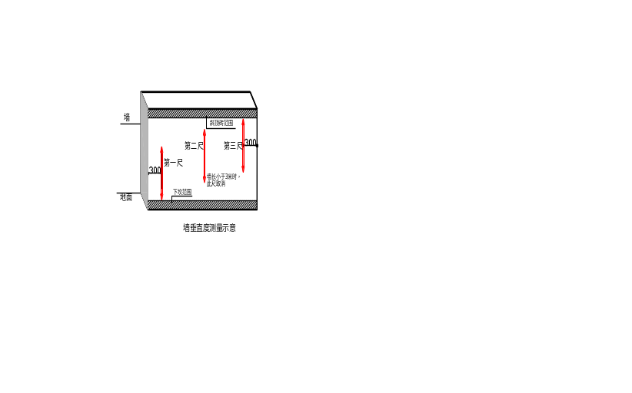2.3.4 示例

2.4 外门窗洞口尺寸偏差（砌筑工程）
2.4.1 指标说明：反映洞口施工尺寸与设计图纸尺寸的偏差，以及外门窗框塞缝宽度，间接反映窗框渗漏风险。评判标准：[－5，10]mm。另结构洞也按此标准组织实测。
2.4.2 测量工具：5米钢卷尺或激光测距仪。
2.4.3 测量方法和数据记录：
（1） 同一外门或外窗洞口均可作为1个实测区，累计实测实量8个实测区。测量时不包括抹灰收口厚度，以砌体边对边，各测量2次门洞口宽度及高度净尺寸（对于落地外门窗，在未做水泥砂浆地面时，高度可不测），取高度或宽度的2个实测值与设计值之间的偏差最大值，作为判断高度或宽度实测指标合格率的1个计算点。
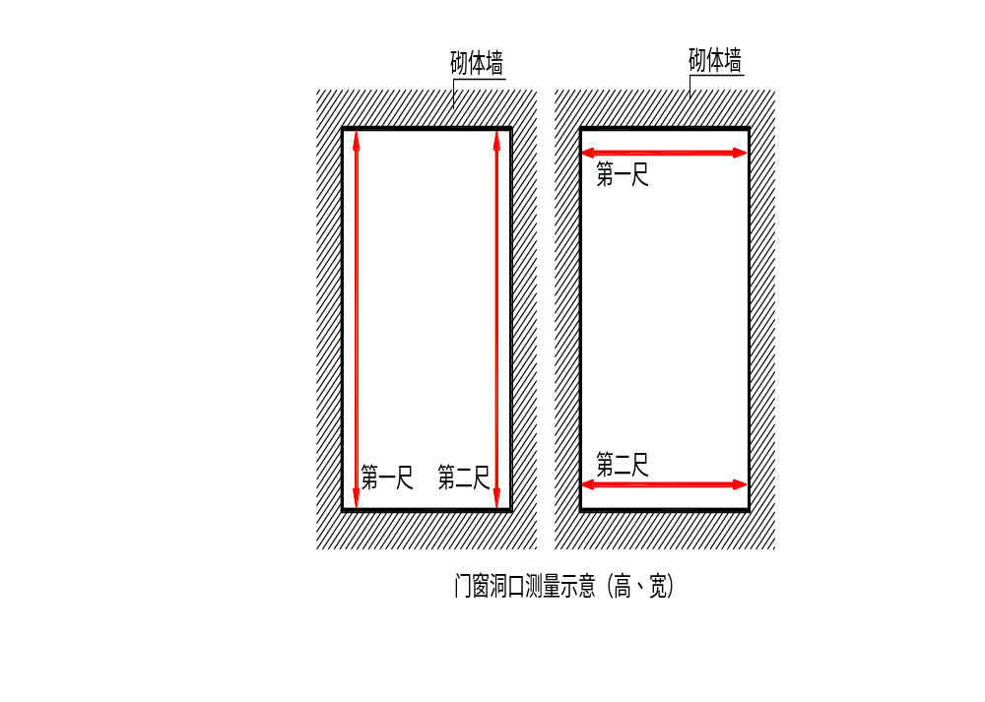（2） 所选2套房中的外门窗洞口尺寸偏差的实测区不满足8个时，需增加实测套房数。
2.4.4 示例：

2.5 砌筑重要构件（砌筑工程）
2.5.1 指标说明：反映墙体砌筑过程中，墙体出现裂缝和渗漏的重要控制节点。
2.5.2 评判标准：
（1）门窗框固定块：采用C20混凝土块、水泥砖或其他材料。固定块宽度同墙厚，高度应与砌块同高或砌块高度的1/2 且不小于100mm，长度不小于200mm，最上部（或最下部）的固定块中心距洞口上下边的距离为150～250mm，其余部位的中心距不大于600mm，且均匀分布。大孔轻集料砌体墙的门窗洞口两侧应灌芯柱，配2φ12，C20 混凝土浇筑。
（2）砌体墙空调孔：如为空心砖砌体墙，不得采取直接开孔方式安装空调套管；无倒坡。
（3）现浇或预制窗台板：宽同墙厚，高度≥100mm，每边入墙内≥400mm（不足400mm通长设置）。
（4）现浇构造柱：底部、顶部各预留4根钢筋，砼一次浇注至梁板底。构造柱遗漏扣分。
（5）洞口大于600mm的过梁：同墙宽，入墙不少于250mm。因平面限制，入墙小于150mm时，采用植筋及现浇。
（6）墙顶空隙的补砌挤紧或灌缝间隔不少于7天；
（7）不同基体（含各类线槽）之间挂网，基体搭接不小于100mm；挂网前墙体高低差部分采用水泥砂浆填补。
2.5.3 测量工具：目测，5米钢卷尺，滚珠或滚球。
2.5.4 测量方法和数据记录：
（1）实测区与合格率计算点：内墙10个测区，外墙10个测区。每一面砌体墙作为1个实测区，同一实测区，分别检查合格标准中要求的实测部位是否符合合格标准。其中任何一项节点标准未满足，此面墙即为不合格。
（2）测量方法：采用目测、尺量、放滚珠方法，检查同一个实测区是否符合评判标准。
（3）数据记录：同一实测区只要有任何一个问题不符合合格标准，则该实测点不合格；反之，则该实测点合格。不合格点均按“1”记录，合格点均按“0”记录。

2.5.5 示例：（1户、8个实测区，8个实测点）

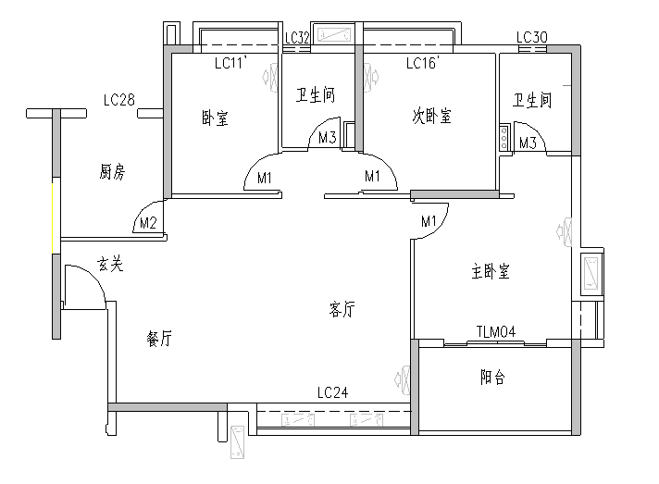
墙1
墙4
墙5
墙3
墙2
墙6
墙7
墙8

2.6 砌筑观感（砌筑工程）
2.6.1 指标说明：反映墙体砌筑过程中观感质量控制。
2.6.2 评判标准：
（1）砌块规格：砌块规格统一，无缺棱掉角(缺角最长边≥3cm），无断砖。
（2）混砌：除斜顶砖、下槛和其他预制块外，墙体由两种及以上材料进行砌筑的现象。
（3）灰缝缺陷：瞎缝、透缝、灰缝不密实。
（4）二次结构缺陷：构造柱、窗台板、防水反坎等二次结构浇筑不密实，存在蜂窝、露筋、夹渣、开裂等质量缺陷。
（5）测量方法：采用目测、尺量

2.6.3 示例：（1户、8个实测区，8个实测点）

墙1
墙4
墙5
墙3
墙2
墙6
墙7
墙8

3．设备安装

3.1 基本原则
3.1.1实测前，根据同一标段内各楼栋进度随机选取处于抹灰或装修阶段2-4套房作为设备安装工程的实测套房。户数最多的房型为必选。
3.1.2同一套房内具备条件的设备安装工程实测指标需全部检测。当实测指标合格率计算点总数少于6个时，需增加实测套房数。

3.2 座便预留排水管孔距偏差（设备安装）
3.2.1 指标说明：本指标实测值为墙面装修完成面与座便器预留管外壁的距离。通 过控制此指标，避免因距离过小，造成座便器安装困难；或因距离过大，造成座便器水箱等与装修完成面的缝隙过大，影响观感。
3.2.2 合格标准：[0，15]mm
3.2.3 测量工具：5米钢卷尺
3.2.4 测量方法和数据记录：
（1）每一个座便预留排水管孔作为一个实测区，累计实测实量6个实测区。所选2套房实测区不满足6个时，需增加实测套房数。
（2）本指标在墙面打灰饼或抹灰完成或装饰面完成阶段，且管孔填嵌固定后测量。
（3）实测前，通过图纸确定座便器预留排水管孔距，并将其管孔中心距换算为管外壁距墙体装修完成面距离。如墙体装修面还未完成，现场测量值要减去2cm（墙面瓷砖铺贴预留厚度），以此作为偏差计算的数值进行合格性判断。
（4）每1个座便器预留排水管孔距的实测值与设计值之间的偏差值，作为判断该实测指标合格率的1个计算点。
3.2.5 示例：
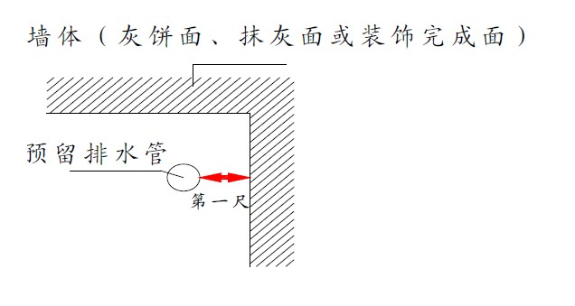

3.3 同一室内底盒标高差（设备安装）
3.3.1 指标说明：该指标为同一房间内，各墙面相同标高位的电气底盒与同一水平线距离的极差，主要反映观感质量。评判标准：偏差≤10mm。
3.3.2 测量工具：激光扫平仪、5米钢卷尺。
3.3.3 测量方法和数据记录：
（1）本指标原则上在抹灰阶段或底盒标高调整并固定完成测量。
（2）每一个功能房间作为1个实测区，累计实测实量6个实测区。
（3）在所选套房的某一功能房间内，使用激光扫平仪在墙面打出一条水平线。以该水平线为基准，用钢卷尺测量该房间内同一标高各电气底盒上口内壁至水平基准线的距离。选取其与水平基准线之间实测值的极差，作为判断该实测指标合格率的1个计算点。
（4）所选2套房中同一室内底盒标高差的实测区不满足6个时，需增加实测套房数。

3.3.4 示例：
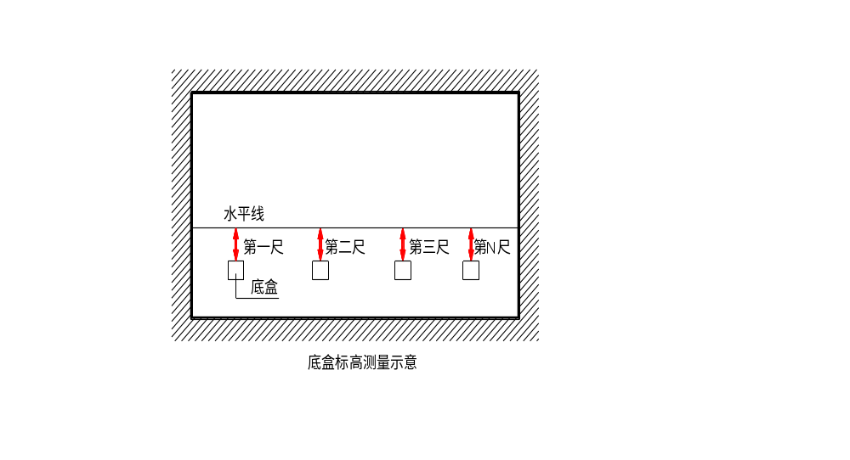

3.4 并列插座开关面板高度差（设备安装）
3.4.1 指标说明：该指标为同一房间内，各墙面并列插座开关面板高度差，主要反映观感质量。评判标准：偏差≤0.5mm。
3.4.2 测量工具：钢尺、塞片。
3.4.3 测量方法和数据记录
（1）每一个功能房间作为1个实测区，累计实测实量6个实测区。
（2）在所选套房的某一功能房间内，使用钢尺或其他辅助工具紧靠并列面板上边，以0.5MM钢塞片插入钢尺与各面板之间的缝隙，作为判断该实测指标合格率的1个计算点。
（3）所选2套房中并列插座开关面板高度差的实测区不满足6个时，需增加实测套房数。

3.4.4 示例：
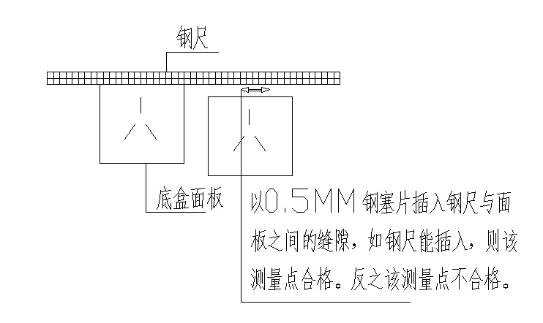

4. 抹灰工程

4.1 基本原则
4.1.1 实测前，根据同一标段内各楼栋进度随机选取处于抹灰阶段2套房作为抹灰工程的实测套房。

4.2 墙体表面平整度（抹灰工程）
4.2.1 指标说明：反映层高范围内抹灰墙体表面平整程度。评判标准：[0,4]mm。
4.2.2 测量工具：2米靠尺、楔形塞尺。
4.2.3 测量方法和数据记录：
（1）每一面墙作为1个实测区，累计实测实量15个实测区。
（2）当墙面长度小于3米，在同一墙面顶部和根部4个角中，选取左上、右下2个角按45度角斜放靠尺分别测量1次。2次测量值作为判断该实测指标合格率的2个计算点。
（3）当墙面长度大于3米，在同一墙面4个角任选两个方向各测量1次。同时在墙长度中间位置增加1次水平测量，这3次实测值作为判断该实测指标合格率的3个计算点。
（4）所选实测区墙面优先考虑有门、窗洞口的墙面，实测时在门、窗洞口45度斜测一次（为图中第四、五尺中的随意一尺），该实测值作为实测指标合格率的1个计算点。
（5）所选2套房中墙面表面平整度的实测区不满足15个时，需增加实测套房数。
4.2.4 示例：
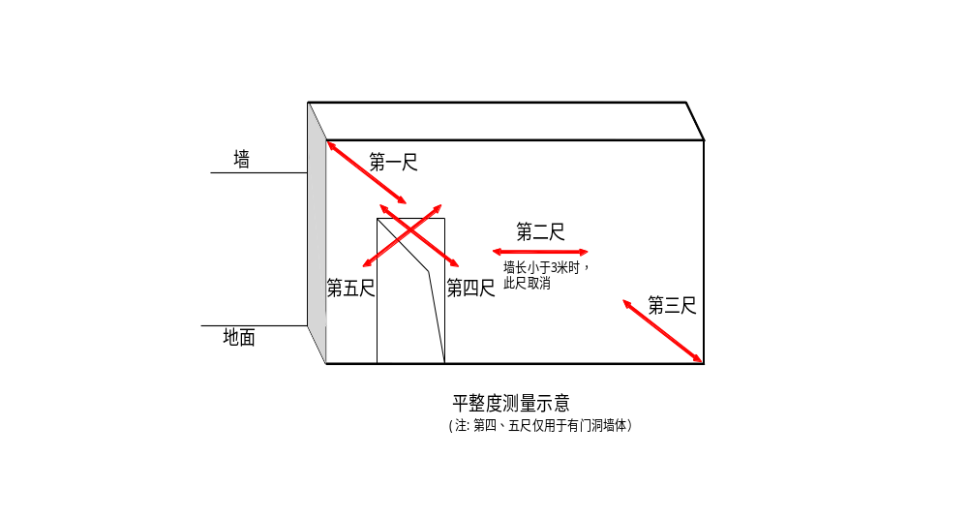

4.3 墙面垂直度（抹灰工程）
4.3.1 指标说明：反映层高范围抹灰墙体垂直的程度。评判标准：[0,4]mm。
4.3.2 测量工具：2米靠尺。
4.3.3 测量方法和数据记录
（1）每一面墙作为1个实测区，累计实测实量15个实测区。具备实测条件的门洞口墙体垂直度为必测项。
（2）当墙长度小于3米时，同一面墙距两端头竖向阴阳角30cm位置，分别按以下原则实测2次：一是靠尺顶端接触到上部砼顶板位置时测1次垂直度，二是靠尺底端接触到下部地面位置时测1次垂直度，这2个实测值分别作为判断该实测指标合格率的2个计算点。
（3）当墙长度大于3米时，同一面墙距两端头竖向阴阳角30cm和墙体中间位置，分别按以下原则实测3次：一是靠尺顶端接触到上部砼顶板位置时测1次垂直度，二是靠尺底端接触到下部地面位置时测1次垂直度，三是在墙长度中间位置靠尺基本在高度方向居中时测1次垂直度。这3个测量值分别作为判断该实测指标合格率的3个计算点。
（4）所选2套房中墙面垂直度的实测区不满足15个时，需增加实测套房数。

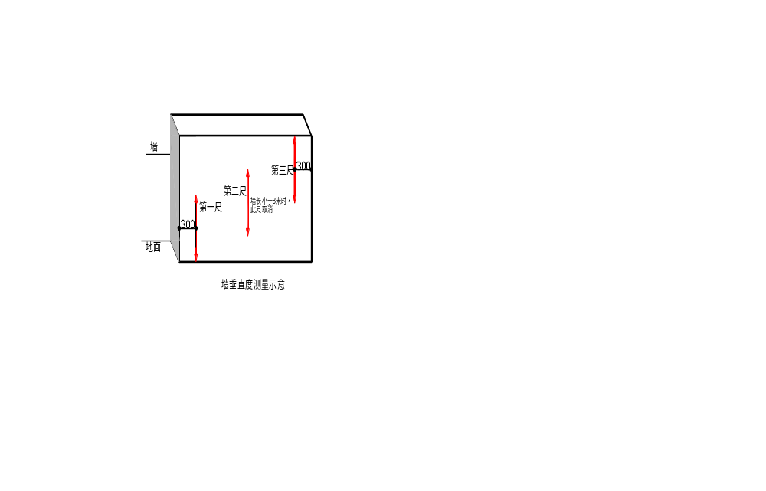4.3.4 示例：

4.4顶棚水平度（抹灰工程）
4.4.1 指标说明：综合反映同一房间顶棚的平整程度。评判标准：[0，10]mm。
4.4.2 测量工具：激光扫平仪、塔尺。
4.4.3 测量方法和数据记录：
（1）已完成腻子找平的同一功能房间内顶棚作为1个实测区，累计实测实量8个实测区。
（2）同一实测区距顶棚天花线30cm处位置选取4个角点，在板跨几何中心位选取1点，使用激光扫平仪，在实测板跨内打出一条水平基准线，分别测量顶棚与水平基准线之间的5个垂直距离。每层不少于4块板，每块板5个点，共40个检测点，以最低点为基准点，偏差值﹥10mm时，该实测点不合格；同一测区5个实测点作为判断该实测指标合格率的5个计算点。
（3）每间房间的5个检查数据作为5个样本点数，每超标一个点，记录为一个不合格点。
（4）所选2套房中顶棚水平度极差的实测区不满足8个时，需增加实测套房数。

4.4.4 示例：

4.5 净高（抹灰工程）
4.5.1 指标说明：综合反映同一房间室内净高实测值与理论值的偏差程度。评判标准：[－20，20]mm。
4.5.2 测量工具：5米钢卷尺、激光测距仪。
4.5.3 测量方法和数据记录：
（1）每一个功能房间作为1个实测区，累计实测实量8个实测区。
（2）实测前，所选套房必须完成地面找平层施工。同时还需了解所选套房的各房间结构楼板的设计厚度和建筑构造做法厚度等。
（3）各房间地面的4个角部区域，距地脚边线30cm附近各选取1点（避开吊顶位），在地面几何中心位选取1点，测量出找平层地面与天花顶板间的5个垂直距离，即当前施工阶段5个室内净高实测值。
（4）用图纸设计层高值减去结构楼板和地面找平层施工设计厚度值，作为判断该房间当前施工阶段设计理论室内净高值。实测值与设计值偏差值﹥20mm或﹤-20mm时，该实测点为不合格点，反之该实测点为合格点。
（5）所选2套房中室内净高偏差的实测区不满足8个时，需增加实测套房数。

4.5.4 示例：
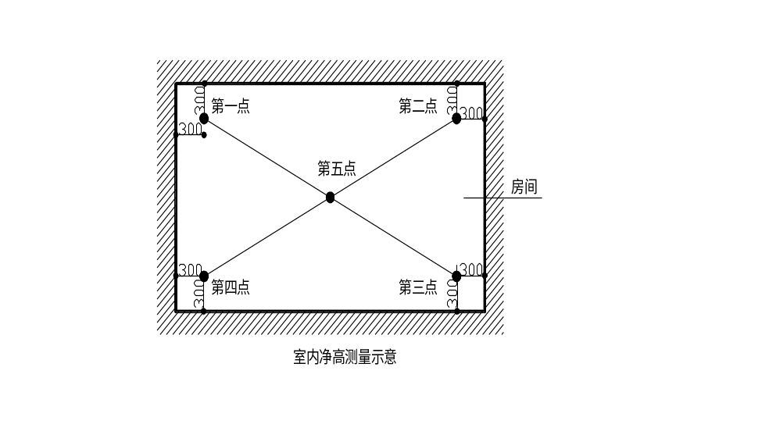

4.6阴阳角（抹灰工程）
4.6.1 指标说明：反映层高范围内抹灰墙体阴阳角方正程度。评判标准：[0,4]mm。
4.6.2 测量工具：阴阳角尺。
4.6.3 测量方法和数据记录：
（1） 每面墙的任意一个阴角或阳角均可以作为1个实测区，累计实测实量15个实测区。
（2） 在同一个墙面阴角或阳角部位，从地面向上300mm和1500mm位置分别测量1次。2次实测值作为判断该实测指标合格率的2个计算点。
（3） 所选2套房中的所有房间的阴阳角的实测区不满足15个时，需增加实测套房数。

4.6.4 示例：
300
1200
第一尺
第二尺
阴阳角测量示意

4.7 房间方正度（抹灰工程）
4.7.1 指标说明：考虑实际测量的可操作性，选用同一房间内同一垂直面的墙面与房间方正度控制线之间距离的偏差，作为实测指标，以综合反映同一房间方正程度。评判标准：[-10,10]mm。
4.7.2 测量工具：5米钢卷尺、激光扫平仪。
4.7.3 测量方法和数据记录
（1）距墙体30－60cm范围内弹出方正度控制线，并做明显标识和保护。
（2）同一面墙作为1个实测区，累计实测实量6个实测区。
（3）在同一测区内，实测前需用5米卷尺或激光扫平仪对弹出的两条方正度控制线进行校核，无误后采用激光扫平仪打出十字线，沿墙长度方向分别测量3个位置（两端）与控制线之间的距离（如果现场找不到控制线，可以一面带窗墙面为基准，用仪器引出两条辅助方正控制线）。选取3个实测值之间的极差，作为判断该实测指标合格率的1个计算点。
（4）所选2套房中方正度极差的实测区不满足10个时，需增加实测套房数。
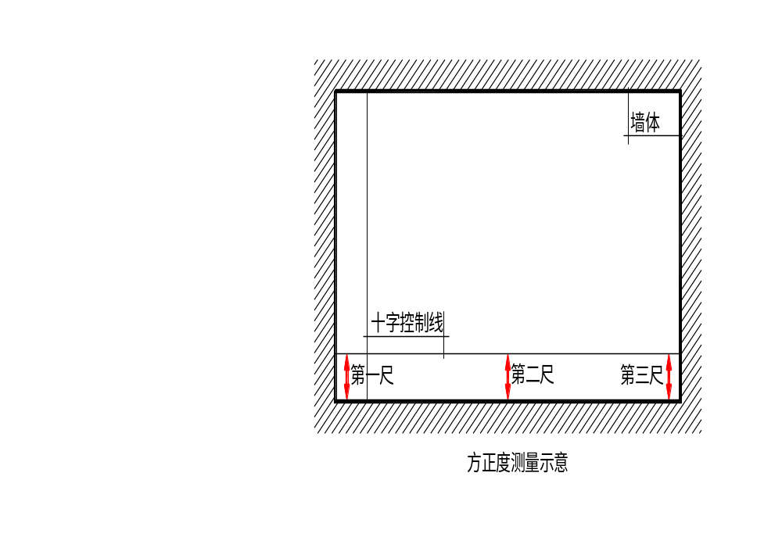4.7.4 示例：

4.8 房间开间/进深偏差（抹灰工程）
4.8.1 指标说明：选用同一房间内开间、进深实际尺寸与设计尺寸之间的偏差。评判标准：[-10,10]mm。
4.8.2 测量工具：5米钢卷尺、激光测距仪。
4.8.3 测量方法和数据记录：
（1）每一个功能房间的开间和进深分别作为1个实测区，累计实测实量6个功能房间的12个实测区。
（2）同一实测区内按开间（进深）方向测量墙体两端的距离，各得到两个实测值，比较两个实测值与图纸设计尺寸，找出偏差的最大值，其小于等于10mm时合格；大于10mm时不合格。
（3）所选2套房中的所有房间的开间/进深的实测区不满足6个时，需增加实测套房数。

4.8.4 示例：
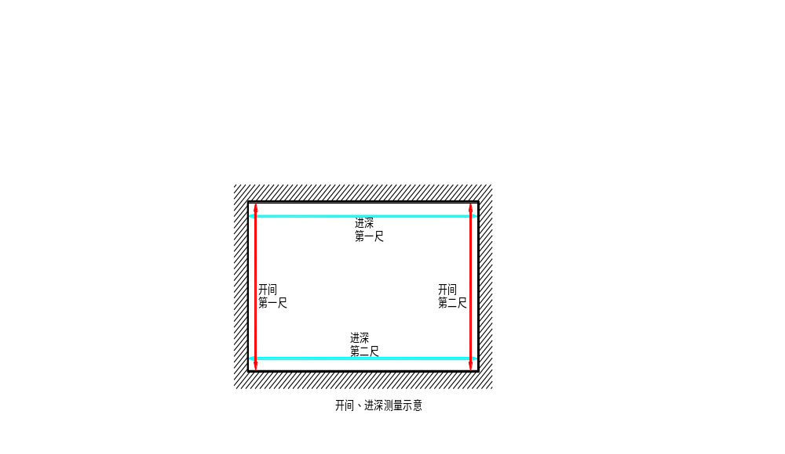

4.9 地面表面平整度
4.9.1 指标说明：反映地面表面平整程度。毛坯房交付地面、龙骨地板基层、瓷砖或石材地面基层：[0，4]mm，装修房直铺地板交付面基层：[0，3]mm。
4.9.2 测量工具：2米靠尺、楔形塞尺。
4.9.3 测量方法和数据记录：
（1）每一个功能房间地面都可以作为1个实测区，累计实测实量6个实测区。
（2）任选同一功能房间地面的2个对角区域，按与墙面夹角45度平放靠尺测量2次，加上房间中部区域测量一次，共测量3次。客/餐厅或较大房间地面的中部区域需加测1次。
（3）同一功能房间内的3或4个地面平整度实测值，作为判断该实测指标合格率的3或4个计算点。
（4）所选2套房地面表面平整度不满足6个实测区时，需增加实测套房数。

4.9.4 示例：
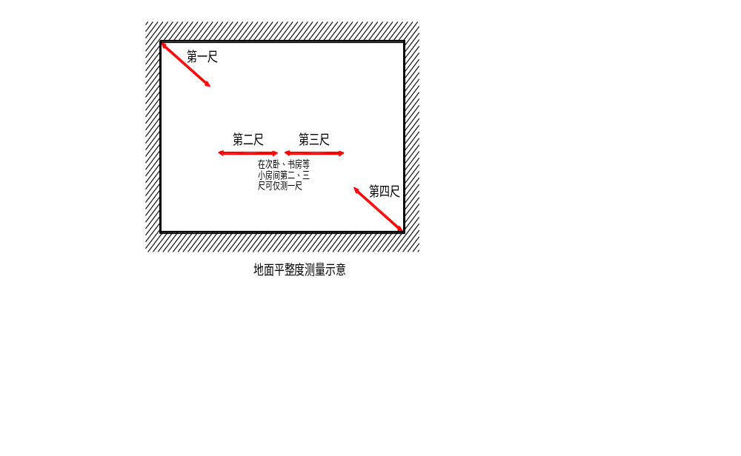

4.10 地面水平度
4.10.1 指标说明：考虑实际测量的可操作性，选取同一房间找平层地面四个角点和一个中点与同一水平线距离之间差值作为实测指标，以综合反映同一房间找平层地面水平程度。评判标准：[0，10]mm。
4.10.2 测量工具：激光扫平仪、塔尺。
4.10.3 测量方法和数据记录：
（1）每一个功能房间地面都可以作为1个实测区，累计实测实量6个实测区。
（2）使用激光扫平仪，在实测板跨内打出一条水平基准线。同一实测区地面的4个角部区域，距地脚边线30cm以内各选取1点，在地面几何中心位选取1点，分别测量找平层地面与水平基准线之间的5个垂直距离。检查点与检查点相对高差在10mm以上视为超标。每间房间地面的5个检查数据作为5个样本点数，每超标一个点，记录为一个不合格点。合格率的计算按以下方式：以最低点为基准点，计算另外四点与最低点之间的偏差。偏差值﹥10mm时，该实测点不合格；同一测区5个实测点作为判断该实测指标合格率的5个计算点。
（3）所选2套房中地面水平度极差不满足6个实测区时，需增加实测套房数。

4.10.4 示例：
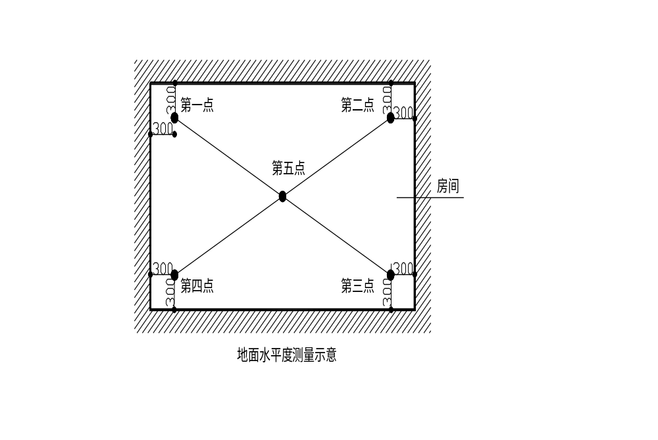

4.11 户内门洞尺寸偏差（抹灰工程）
4.11.1 指标说明：反映户内门洞尺寸实测值与设计值的偏差程度，避免出现“大小头”现象。评判标准：高、宽±10mm。
4.11.2 测量工具：激光测距仪、5米钢卷尺。
4.11.3 测量方法和数据记录
（1）每一个户内门洞都可以作为1个实测区，累计实测实量6个实测区。
（2）实测前需了解所选套房各户内门洞口尺寸。实测前户内门洞口侧面需完成抹灰收口和地面找平层施工，以确保实测值的准确性。
（3）实测最好在施工完地面找平层后，同一个户内门洞口尺寸沿宽度、高度各测2次。若地面找平层未做，就只能检测户内门洞口宽度2次。宽度和高度的2个测量值与设计值之间偏差的最大值，作为该户内门洞口尺寸高、宽偏差的2个实测值。每一组实测值作为判断该实测指标合格率的1个计算点。
（4）所选2套房中户内门洞尺寸偏差的实测区不满足20个时，需增加实测套房数。

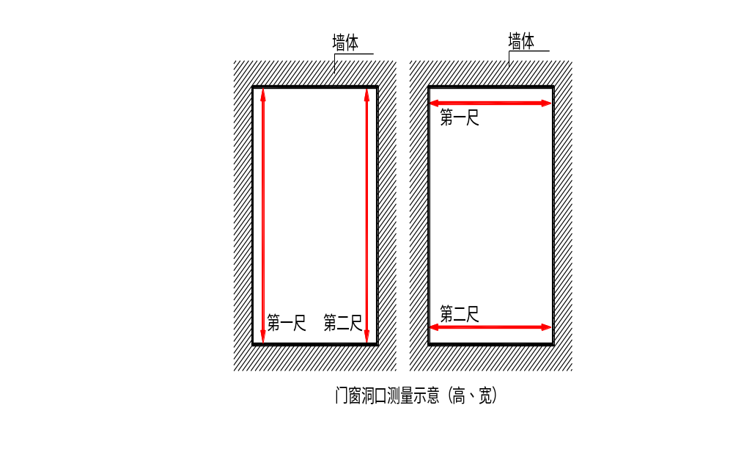4.11.4 示例：

4.12 外墙窗内侧墙体厚度极差（抹灰工程）
4.12.1 指标说明：反映窗内侧墙体厚度偏差大小的程度，避免出现大小头现象，影响交付观感。评判标准：[0,4]mm。
4.12.2 测量工具：5米钢卷尺。
4.12.3 测量方法和数据记录
（1）任一窗都可以作为一个实测区，累计实测实量20个实测区。
（2）实测时窗框测量部位需完成抹灰或装饰收口。
（3）在窗框侧面中部各测量2次墙体厚度B1、B2和沿着竖向窗框尽量在端位置测量1次墙体厚度B3。这3次实测值之间极差值作为判断该实测指标合格率的1个计算点。
（4）对于外墙凸窗框内侧墙体，沿着与内墙面垂直方向，分别测量凸窗台面两端头部位窗框与内墙抹灰完成面之间的距离。2个实测值之间极差值作为判断该实测指标合格率的1个计算点。
（5）所选2套房中外墙窗内侧墙体厚度极差的实测区不满足20个时，需增加实测套房数。

4.12.4 示例：
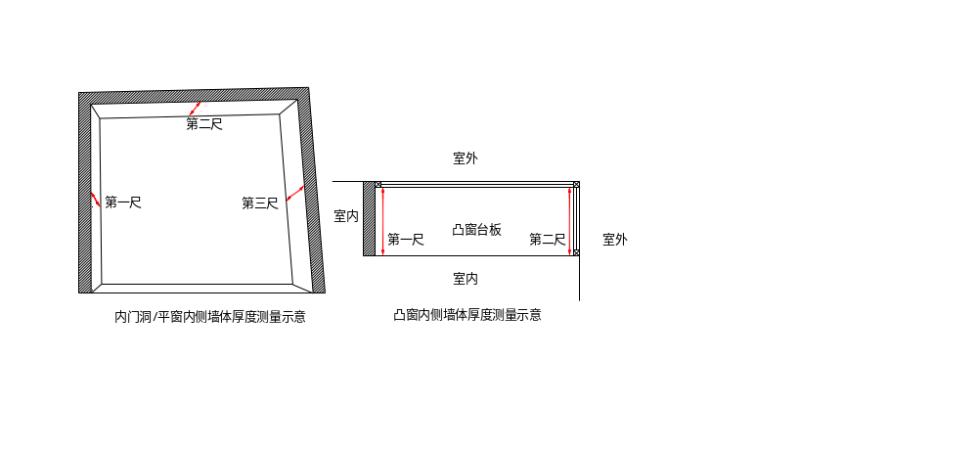

4.13 空鼓（抹灰工程）
4.13.1 指标说明：反映户内墙体抹灰空鼓的程度。评判标准：无空鼓。
4.13.2 检查工具：空鼓锤。
4.13.3 测量方法和数据记录
（1）实测区与合格率计算点：所选户型内每一自然间1面墙作为1个实测区。每一自然间内所有墙体全检。1个实测区取1个实测值。1个实测值作为1个合格率计算点。所选2套房累计30个实测区，不满足30个时，需增加实测套房数。
（2）合格标准：户内墙体完成抹灰后，墙面无空鼓。
（3）测量方法：同一实测区通过空鼓锤敲击检查所有墙体抹灰层空鼓。
（4）数据记录：不合格点均按“1”记录，合格点均按“0”记录。

4.14 裂缝（抹灰工程）

4.14.1.1 指标说明：反映户内墙体抹灰裂缝的程度。评判标准：无裂缝。
4.14.1.2 测量工具：目测。
4.14.1.3 测量方法和数据记录
（1）实测区与合格率计算点：所选户型内每一自然间1面墙作为1个实测区。每一自然间内所有墙体全检。1个实测区取1个实测值。1个实测值作为1个合格率计算点。所选2套房累计30个实测区，不满足30个时，需增加实测套房数。
（2）合格标准：户内墙体完成抹灰后，墙面无裂缝。
（3）测量方法：同一实测区通过目测检查所有墙体抹灰层裂缝。
（4）数据记录：不合格点均按“1”记录，合格点均按“0”记录。

5、涂饰工程

5.1 基本原则
5.1.1实测前，根据同一标段内各楼栋进度随机选取处于装修涂饰阶段（腻子面或涂料面）2套房作为实测套房。

5.2 表面平整度（涂饰工程）
5.2.1 指标说明：反映层高范围内涂饰墙体表面平整程度，所选户型应已完成一遍腻子施工以上。评判标准：未打磨为[0，4]mm , 已打磨或已上面漆[0,3]mm。
5.2.3 测量工具：2米靠尺、楔形塞尺。
5.2.4 测量方法和数据记录：
（1）每一面墙作为1个实测区，累计实测实量15个实测区。
（2）当墙面长度小于3米，在同一墙面顶部和根部4个角中，选取左上及右下2个角按45度角斜放靠尺分别测量1次；2次测量值均作为判断该实测指标合格率的2个计算点。
（3）当墙面长度大于3米，则同一墙面4个角任选两个方向各测量1次；同时在墙长度中间位置增加1次水平测量，这3次实测值均作为判断该实测指标合格率的3个计算点。
（4）所选实测区墙面优先考虑有门窗、过道洞口的墙面，在洞口45度斜测一次(第四尺、第五尺任意一尺)，作为1个计算点。
（5）所选2套房中墙面表面平整度的实测区不满足15个时，需增加实测套房数。
5.2.5 示例：

5.3 墙面垂直度（涂饰工程）
5.3.1 指标说明：反映层高范围涂饰墙体垂直的程度，所选户型应已完成一遍腻子施工以上。评判标准：未打磨为[0，4]mm , 已打磨或已上面漆[0,3]mm。
5.3.2 测量工具：2米靠尺。
5.3.3 测量方法和数据记录：
（1）每一面墙作为1个实测区，累计实测实量15个实测区。门洞口墙体垂直度为必测项。测量值主要反映涂饰墙体垂直度，应避开墙顶梁、柱子突出部位。
（2）当墙长度小于3米时，同一面墙距两端头竖向阴阳角30cm位置，分别按以下原则实测2次：一是靠尺顶端接触到上部砼顶板位置时测1次垂直度，二是靠尺底端接触到下部地面位置时测1次垂直度，这2个实测值分别作为判断该实测指标合格率的2个计算点。
（3）当墙长度大于3米时，同一面墙距两端头竖向阴阳角30cm和墙体中间位置，分别按以下原则实测3次：一是靠尺顶端接触到上部砼顶板位置时测1次垂直度，二是靠尺底端接触到下部地面位置时测1次垂直度，三是在墙长度中间位置靠尺基本在高度方向居中时测1次垂直度。这3个测量值分别作为判断该实测指标合格率的3个计算点。
（4）所选2套房中墙面垂直度的实测区不满足15个时，需增加实测套房数。
5.3.4 示例：
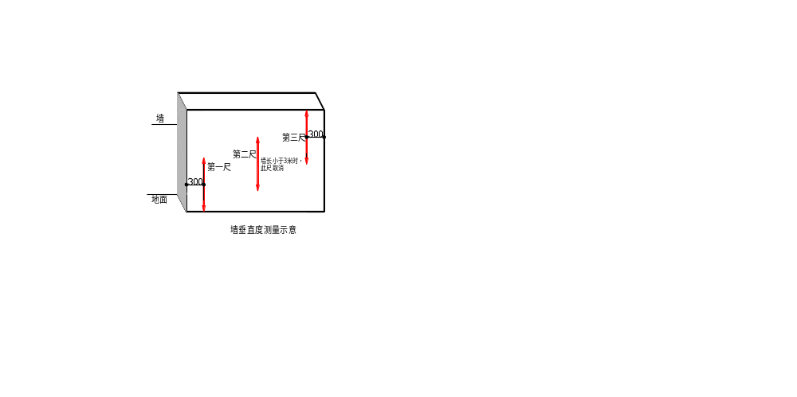

5.4阴阳角（涂饰工程）
5.4.1 指标说明：反映层高范围内涂饰墙体阴阳角方正程度，所选户型应已完成一遍腻子施工以上。评判标准：未打磨为[0，4]mm , 已打磨或已上面漆[0,3]mm。
5.4.2 测量工具：阴阳角尺。
5.4.3 测量方法和数据记录：
（1）每面墙的任意一个阴角或阳角均可以作为1个实测区，累计实测实量15个实测区。
（2）在同一个墙面阴角或阳角部位，从地面向上300mm和1500mm位置分别测量1次。这2次实测值均作为判断该实测指标合格率的2个计算点。
（3）所选2套房中阴阳角的实测区不满足15个时，需增加实测套房数。
5.4.4 示例：
300
1200
第一尺
第二尺
阴阳角测量示意

5.5顶棚(吊顶)水平度（涂饰工程）
5.5.1 指标说明：以综合反映同一房间顶棚（吊顶）的平整程度。评判标准：[0，10]mm。
5.5.2 测量工具：激光扫平仪、塔尺。
5.5.3 测量方法和数据记录：
（1）每一个功能房间作为1个实测区，累计实测实量8个实测区。
（2）使用激光扫平仪，在实测板跨内打出一条水平基准线。同一实测区距顶棚天花线30cm处位置选取4个角点，以及板跨几何中心位选取1点，分别测量顶棚与水平基准线之间的5个垂直距离。每层不少于4块板，每块板5个点，共40个检测点。以最低点为基准点，计算另外四点与最低点之间的差值，偏差值≤10mm时，该实测点合格；偏差值﹥10mm时，该实测点不合格。每间房间顶棚的5个检查数据作为5个样本点数，每超标一个点，记录为一个不合格点。
（3）所选2套房中顶棚（吊顶）水平度极差的实测区不满足8个时，需增加实测套房数。
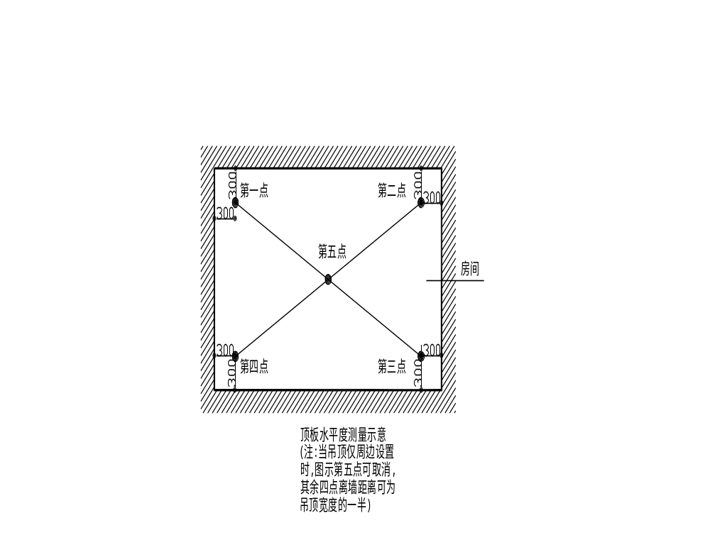5.5.4 示例：

5.6 空鼓（涂饰工程）
5.6.1 指标说明：反映户内墙体涂饰面空鼓的程度。评判标准：无空鼓。
5.6.2 检查工具：空鼓锤。
5.6.3 测量方法和数据记录：
（1）实测区与合格率计算点：所选户型内每一自然间1面墙作为1个实测区。每一自然间内所有墙体全检。1个实测区取1个实测值。1个实测值作为1个合格率计算点。所选2套房累计30个实测区，不满足30个时，需增加实测套房数。
（2）合格标准：户内墙体涂饰工程完成后，墙面无空鼓。
（3）测量方法：同一实测区通过空鼓锤敲击检查所有墙体涂饰面的空鼓。
（4）数据记录：不合格点均按“1”记录，合格点均按“0”记录。

5.7 裂缝（涂饰工程）
5.7.1 指标说明：反映户内墙体涂饰面裂缝的程度。评判标准：无裂缝。
5.7.2 测量工具：目测。
5.7.3 测量方法和数据记录：
（1）实测区与合格率计算点：所选户型内每一自然间1面墙作为1个实测区。每一自然间内所有墙体全检。1个实测区取1个实测值。1个实测值作为1个合格率计算点。所选2套房累计30个实测区，不满足30个时，需增加实测套房数。
（2）合格标准：户内墙体涂饰工程完成后，墙面无裂缝。
（3）测量方法：同一实测区通过目测检查所有墙体涂饰面的裂缝。
（4）数据记录：不合格点均按“1”记录，合格点均按“0”记录。

6. 墙面饰面砖工程

6.1 基本原则
6.1.1 实测前，根据同一标段内各楼栋进度随机选取处于装修中期或后期阶段2套房作为实测套房。
6.1.2 所选2套房的检测指标为：表面平整度、垂直度、阴阳角方正、裂缝/空鼓。

6.2 表面平整度（墙面饰面砖工程）
6.2.1 指标说明：反映层高范围内饰面砖墙体表面平整程度，评判标准：瓷砖墙面[0，3]mm、光面石材墙面[0，2]mm、木质墙面[0，1.5]mm。
6.2.2 测量工具：2米靠尺、楔形塞尺。
6.2.3 测量方法和数据记录：
（1）每一套房内厨房、卫生间、阳台或露台的同一面墙都可以作为1个实测区，累计实测实量6个实测区。
（2）各墙面顶部或根部4个角中，取左上及右下2个角按45度角斜放靠尺分别测量1次。2次测量值分别作为判断该实测指标合格率的2个计算点。
（3）所选2套房中表面平整度的实测区不满足6个时，需增加实测套房数。

6.2.4 示例：
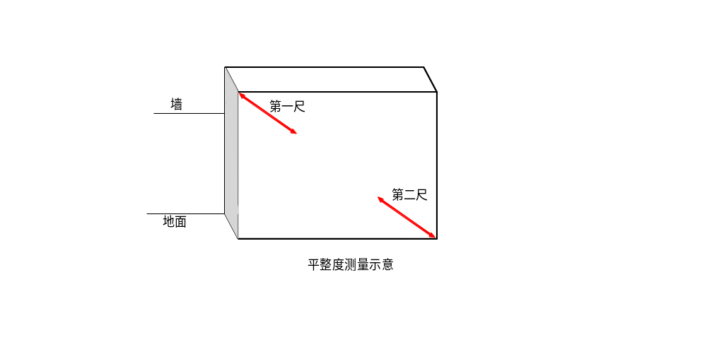

6.3 墙面垂直度（墙面饰面砖工程）
6.3.1 指标说明：反映层高范围饰面砖墙体垂直的程度。评判标准：瓷砖墙面[0，2]mm、光面石材墙面[0，2]mm、木质墙面[0，2]mm。
6.3.2 测量工具：2米靠尺。
6.3.3 测量方法和数据记录：
（1）每一套房内厨房、卫生间、阳台或露台的同一面墙都可以作为1个实测区，累计实测实量6个实测区。
（2）实测值主要反映饰面砖墙体垂直度，应避开墙顶梁、柱子突出部位。
（3）每一个实测区测量2个点，其实测值作为判断该实测指标合格率的2个计算点。
（4）所选2套房中垂直度的实测区不满足6个时，需增加实测套房数。
6.3.4 示例：
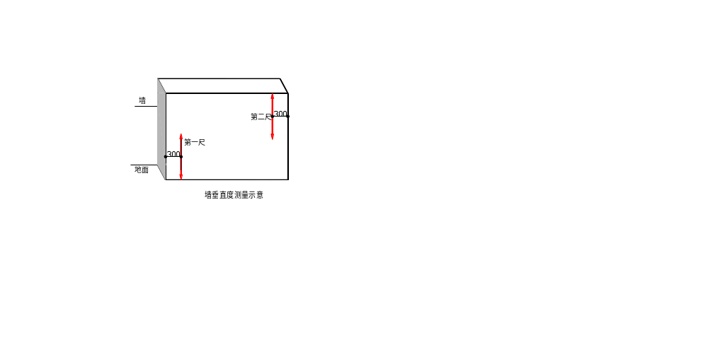

6.4 阴阳角（墙面饰面砖工程）
6.4.1 指标说明：反映层高范围内饰面砖墙体阴阳角方正程度。评判标准：瓷砖墙面[0，3]mm、光面石材墙面[0，2]mm、木质墙面[0，1.5]mm。
6.4.2 测量工具：阴阳角尺。
6.4.3 测量方法和数据记录：
（1）厨房、卫生间、阳台、露台的每一个阴角或阳角都可以作为1个实测区，累计实测实量10个实测区。
（2）一个阴角或阳角为1个实测区，从地面向上按300mm、1500mm分别测量1次。这2次测量值均作为判断该实测指标合格率的2个计算点。
（3）所选2套房不能满足阴阳角方正的10个实测区时，需增加实测套房数。
6.4.1 示例：
300
1200
第一尺
第二尺
阴阳角测量示意

6.5 裂缝/空鼓（墙面饰面砖工程）
6.5.1 指标说明：反映户内厨房、卫生间等墙面饰面砖工程裂缝/空鼓的程度。
6.5.2 测量工具：目测、空鼓锤。
6.5.3 测量方法和数据记录：
（1）实测区与合格率计算点：所选户型内每一自然间作为1个实测区。每一自然间内所有墙体全检。1个实测区取1个实测值。1个实测值作为1个合格率计算点。不合格点均按“1”记录，合格点均按“0”记录。
（2）合格标准：饰面砖墙面无裂缝、空鼓。
（3）测量方法：实测时，需完成贴砖工程。通过目测检查裂缝，空鼓锤敲击检查空鼓。
（4）数据记录：所选同一实测区只要发现有1条裂缝或通过空鼓锤敲击发现有1处空鼓就可以认为该实测区的1个实测点不合格。反之，则该实测区1个实测点为合格。不合格点均按“1”记录，合格点均按“0”记录。
6.5.4 示例：（共1户、10个测区、10个实测点）

7. 地面饰面砖工程

7.1 基本原则
7.1.1 实测前，同一标段内根据各楼栋进度，从图纸随机选取处于装修中期或后期阶段2-4套房作为实测套房。户数最多的房型为必选。
7.1.2 所选2套房的检测指标为：表面平整度、裂缝/空鼓。

7.2 地面平整度（地面饰面砖工程）
7.2.1 指标说明：反映饰面砖地面平整程度。评判标准：瓷砖地面[0，2]mm、石材地面[0，1]mm。
7.2.2 测量工具：2米靠尺、楔形塞尺。
7.2.3 测量方法和数据记录：
（1）地漏的汇水区域不测饰面砖地面平整度。
（2）每一功能房间饰面砖地面都可以作为1个实测区，累计实测实量6个实测区。
（3）每一功能房间地面（不包括厨卫间）的4个角部区域，任选两个角与墙面夹角45度平放靠尺共测量2次。客餐厅或较大房间地面的中部区域需加测1次。这2或3次实测值作为判断该实测指标合格率的2或3个计算点。
（4）每一个厨/卫间地面共测量2次，其实测值分别作为判断该实测指标合格率的2个计算点。
（5）所选2套房不能满足地面饰面砖表面平整度的6个实测区时，需增加实测套房数。
7.2.4 示例：
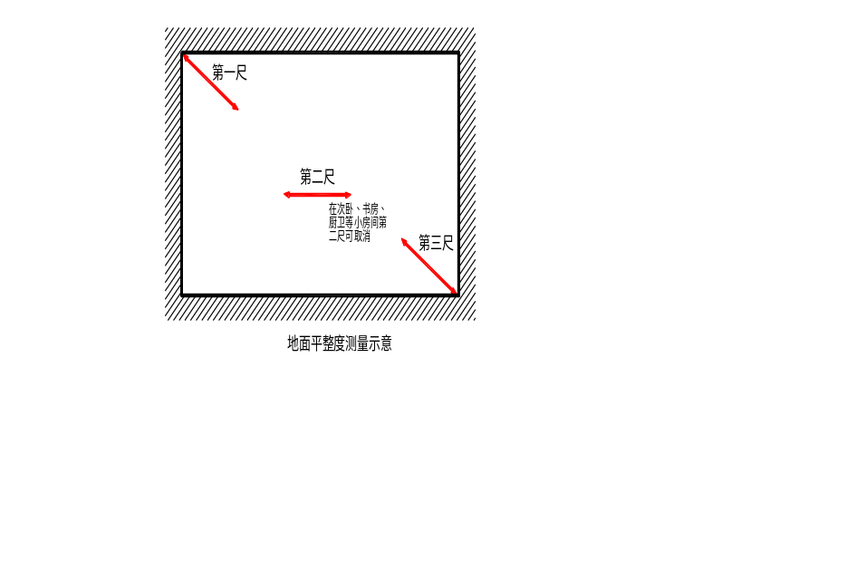

7.3 裂缝/空鼓（地面饰面砖工程）
7.3.1 指标说明：反映户内厨房、卫生间、走道等地面饰面砖工程裂缝/空鼓的程度。
7.3.2 测量工具：目测、空鼓锤。
7.3.3 测量方法和数据记录：
（1）实测区与合格率计算点：所选户型内有饰面砖地面的每1个自然间，如厨房、卫生间、走道等，都作为1个实测区。1个实测点作为判断该实测指标合格率的1个计算点。所选2套房中累计10个实测区，不满足10个时，需增加实测套房数。
（2）合格标准：饰面砖地面无裂缝、空鼓（单块砖边角局部空鼓，且每自然间不超过总数5％可不计）。
（3）测量方法：实测时，厨房和卫生间户内地面测量部位需完成贴砖工程。同一实测区通过目测、空鼓锤敲击方式，检查是否符合合格标准。
（4）数据记录：所选同一实测区只要发现有1条裂缝，或空鼓不符合第（2）条要求，可以认为该实测区的1个实测点不合格。反之，则该实测区1个实测点为合格。不合格点均按“1”记录，合格点均按“0”记录。
7.3.4 示例：（共1户、4个实测区、4个实测点）
自然间4（过道）
自然间1
自然间3
自然间2

8. 室内门工程

8.1 门框正、侧面垂直度（室内门）
8.1.1 指标说明：反映室内门门框正、侧面垂直程度。评判标准：[0，4]mm。
8.1.2 测量工具：2M靠尺。
8.1.3 测量方法和数据记录
（1）每一樘门框都可以作为1个实测区，累计实测实量10个实测区。
（2）分别测量一樘门门框的正面和侧面垂直度，共有2个实测值。选取其中数值较大的，作为判断该实测指标合格率的1个计算点。
（3）所选2套房中门框正、侧面垂直度（室内门）的实测区不能满足10个时，需增加实测套房数。
8.2.4 示例：
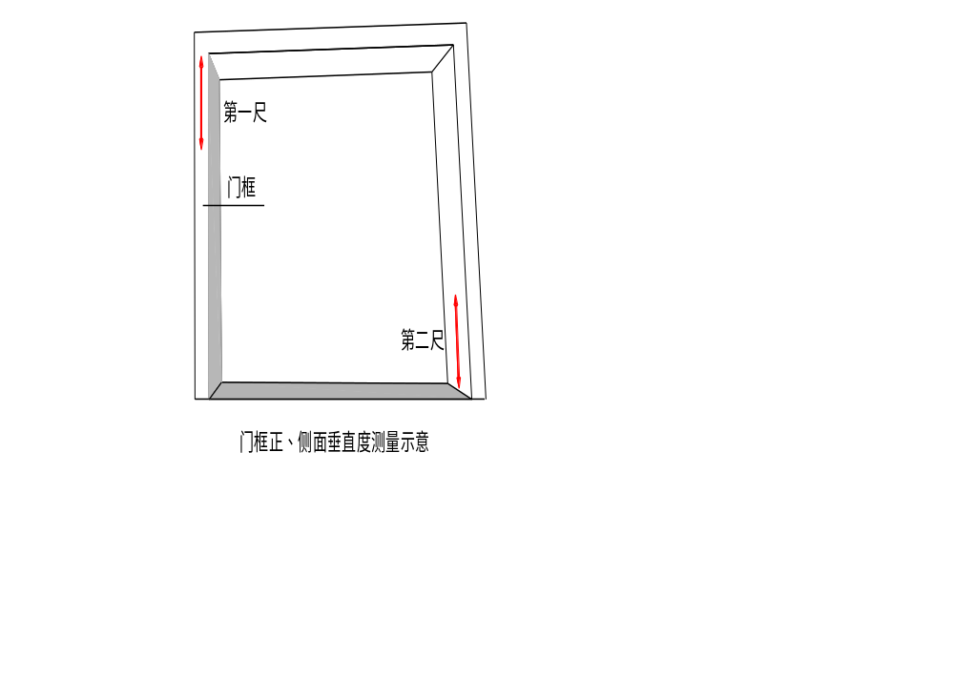

9．铝合金（或塑钢）门窗安装工程

  - 基本原则
    - 实测前，同一标段内根据各楼栋进度，从图纸随机选取处于抹灰阶段2-4套房作为实测套房。户数最多的房型为必选。
    - 所选2套房中的五项检测指标为：型材拼缝宽度、型材接缝高低差、窗框正面垂直度、窗框对角线长度差。
    - 塑钢门窗由于型材采用焊接方式，不检测“型材拼缝宽度”指标。
  - 型材拼缝高低差（铝合金－塑钢门窗）
    - 指标说明：指铝合金门框型材接缝处相对高低偏差的程度。主要反映观感质量。
    - 合格标准：
（1）铝合金门窗：相同截面型材 [0，0.3]mm，不同截面型材[0，0.5]mm。
    - 测量工具：钢尺或其他辅助工具（平直且刚度大）、钢塞片
    - 测量方法和数据记录：
（1）该指标宜在窗扇安装完、窗框保护膜拆除完的装修收尾阶段测量。
（2）户内每一樘门或窗都可以作为1个实测区，累计实测实量10个实测区。
（3）同一铝合金门或窗，在其窗框、窗扇部位，目测选取1条疑似高低差最大的型材拼接缝，用钢尺或其他辅助工具紧靠相邻两个拼接型材并跨过接缝，以0.3mm钢塞片插入钢尺与型材之间的缝隙。如能插入，则该测量点不合格；反之则该测量点合格。1条接缝高低差的实测值作为该实测指标合格率的1个计算点。
（4）为数据统计方便和提高实测效率，不合格点均按0.5mm记录，合格点均按0.2mm记录。
（5）所选2套房中拼缝高低差的实测区不能满足10个时，需增加实测套房数。
    - 示例：
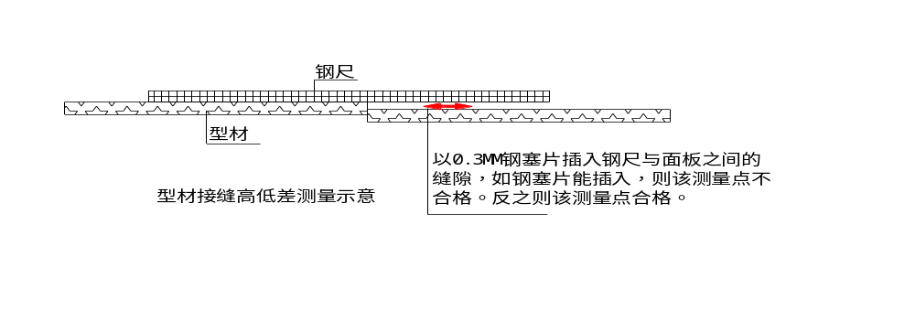

  - 型材拼缝宽度（铝合金门窗）
    - 指标说明：指铝合金门框型材拼接缝隙大小，反映观感质量和渗漏风险。
    - 合格标准：；[0，0.3]mm
    - 测量工具：钢塞片
    - 测量方法和数据记录：
（1）该指标宜在窗扇安装完、窗框保护膜拆除完的装修收尾阶段测量。
（2）户内每一樘门或窗都可以作为1个实测区，累计实测实量10个实测区。
（3）在同一铝合金门或窗的窗框、窗扇，目测选取1条疑似缝隙宽度最大的型材拼接缝。用0.3mm钢塞片插入型材拼接缝隙，如能插入，则该测量点不合格；反之则该测量点合格。1条型材拼缝宽度的实测值作为判断该实测指标合格率的1个计算点。
（4）为提高统计和实测效率，不合格点均按0.5mm记录，合格点均按0.1mm记录。
（5）所选2套房中接缝高低差的实测区不能满足6个时，需增加实测套房数。
    - 示例：
型材
用0.3mm钢塞片插入型材拼接缝隙，如能插入，则该测量点不合格；反之则该测量点合格。

  - 铝合金门或窗框正侧面垂直度（铝合金－塑钢门窗）
    - 指标说明：反映铝合金（或塑钢）门窗框垂直程度。
    - 合格标准：[0，2.5]mm
    - 测量工具：1m/2m靠尺
    - 测量方法和数据记录：
（1）户内每一樘门或窗都可以作为1个实测区，累计实测实量10个实测区。
（2）用2m靠尺分别测量每一樘铝合金门或窗两边竖框垂直度，取2个实测值中的最大数值作为判断该实测指标合格率的1个计算点。
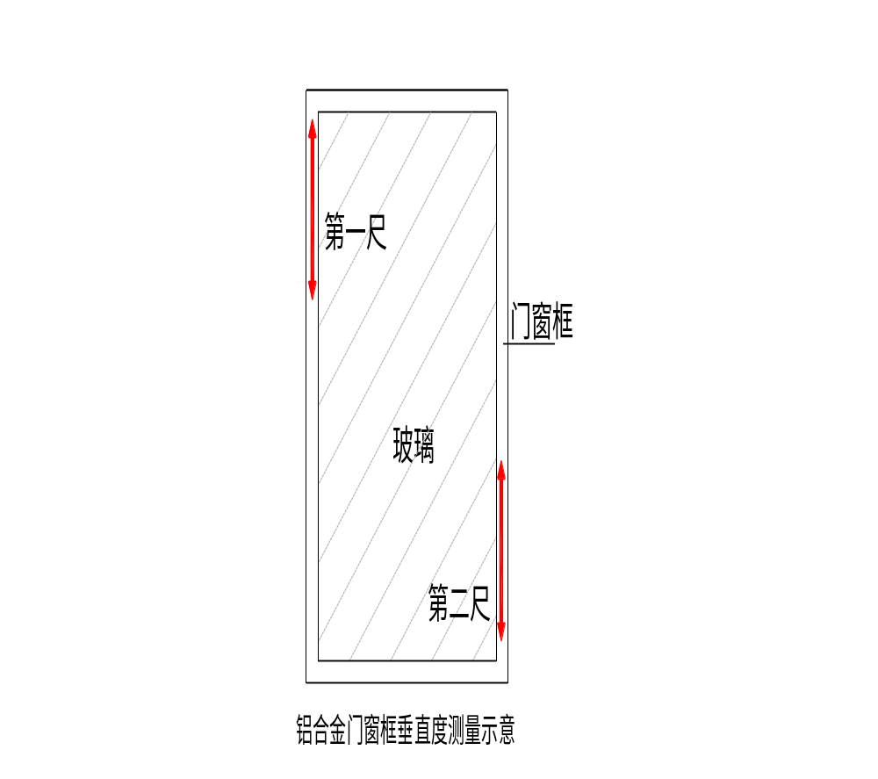（3）所选2套房中窗框正面垂直度的实测区不能满足10个时，需增加实测套房数。
    - 示例：

10.木地板安装工程

10.1 基本原则
10.1.1 实测前，同一标段内根据各楼栋进度，从图纸随机选取处于抹灰阶段2-4套房作为实测套房。户数最多的房型为必选。
10.1.2 考虑工艺特点，强化复合地板不检测“地板接缝宽度”、“地板接缝高低差”指标，实木及实木复合地板2个实测指标全部检测。

10.2 表面平整度（强化复合、实木复合、实木地板）
10.2.1 指标说明：反映室内地板平整程度。评判标准：[0，2]mm。
10.2.2 测量工具：2米靠尺、楔形塞尺。
10.2.3 测量方法和数据记录：
（1）每一功能房间木地板地面都可以作为1个实测区，累计实测实量6个实测区。
（2）任选同一功能房间地面的2个对角区域，按与墙面夹角45度平放靠尺测量2次，加上房间中部区域测量一次，共测量3次。客\餐厅或较大房间地面的中部区域需加测1次。这3或4次实测值分别作为判断该实测指标合格率的3或4个计算点。
（3）所选2套房中表面平整度的实测区不能满足6个时，需增加实测套房数。
10.2.4 示例：

10.3 地板水平度（强化复合、实木复合、实木地板）
10.3.1 指标说明：考虑实际测量的可操作性，选取同一房间地板四个角点和一个中点与同一水平线之间的极差（垂直距离），作为实测指标，以综合反映同一房间地板水平程度。评判标准：[0，10]mm。
10.3.2 测量工具：激光扫平仪、塔尺。
10.3.3 测量方法和数据记录：
（1）每一功能房间木地板地面都可以作为1个实测区，累计实测实量6个实测区。
（2）使用激光扫平仪，在实测房间内打出一条水平基准线。同一实测区地面的四个角距地脚边线30CM以内各选取1点，在地面几何中心位选取1点，分别测量出地板与水平基准线之间的5个垂直距离。检查地面四角及中间的相对标高之间的偏差，检查点与检查点相对高差在10mm以上视为超标。每间房间地面的5个检查数据作为5个样本点数，每超标一个点，记录为一个不合格点。
（3）所选2套房中地板水平度极差的实测区不能满足8个时，需增加实测套房数。
10.3.4 示例：
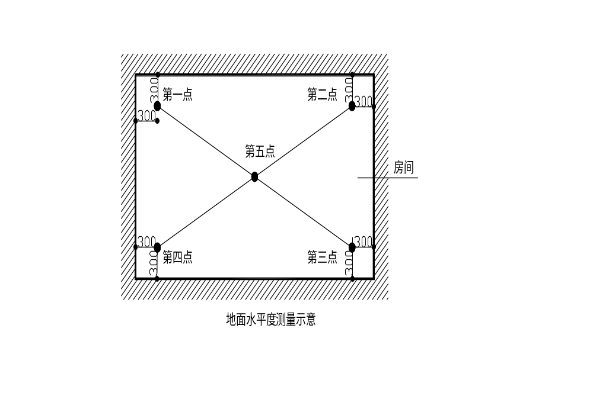

10.4 地板接缝宽度（实木复合、实木地板）
10.4.1 指标说明：指地板两个地板条之间拼接缝隙大小，反映观感质量。本指标适用于实木地板、实木复合地板。评判标准：[0，0.3]mm。
10.4.2 测量工具：钢塞片。
10.4.3 测量方法和数据记录：
（1）该指标宜在装修收尾阶段测量。每一功能房间木地板地面都可以作为1个实测区，累计实测实量6个实测区。
（2）以不同地板材料所对应的接缝标准，选择相应厚度的钢塞片。
（3）在同一实测区的地板面，目测选取2条疑似接缝最大的地板条接缝，用钢塞片插入地板条之间的缝隙。如能插入，则该测量点不合格；反之则该测量点合格。同一功能房间内选取2个实测值均作为判断该实测指标合格率的2个计算点。
（4）所选2套房中地板接缝宽度的实测区不能满足6个时，需增加实测套房数。
10.4.4 示例：
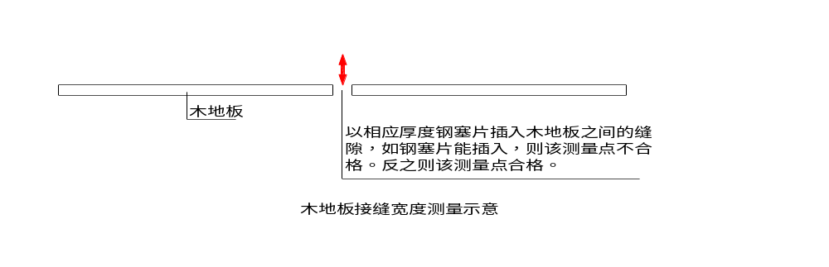

10.5 地板接缝高低差（实木复合、实木地板）
10.5.1 指标说明：该指标反映两块地板条接缝处相对高低偏差的程度。主要反映观感质量。本指标适用于实木地板、实木复合地板。评判标准：[0，0.5]mm。
10.5.2 测量工具：钢尺或其他辅助工具（平直且刚度大）、钢塞片。
10.5.3 测量方法和数据记录：
（1）该指标宜在装修收尾阶段测量。
（2）每一功能房间木地板地面都可以作为1个实测区，累计实测实量6个实测区。
在同一实测区的地板面，目测选取2条疑似高低差最大的地板条接缝，分别用钢尺或其他辅助工具紧靠相邻两地板条跨过接缝，以0.5mm厚度的钢塞片插入钢尺与地板条之间的缝隙。如能插入，则该测量点不合格；反之则该测量点合格。同一功能房间内选取2个实测值均作为判断该实测指标合格率的2个计算点。
（3）所选2套房中地板接缝高低差的实测区不能满足6个时，需增加实测套房数。

10.5.4 示例：
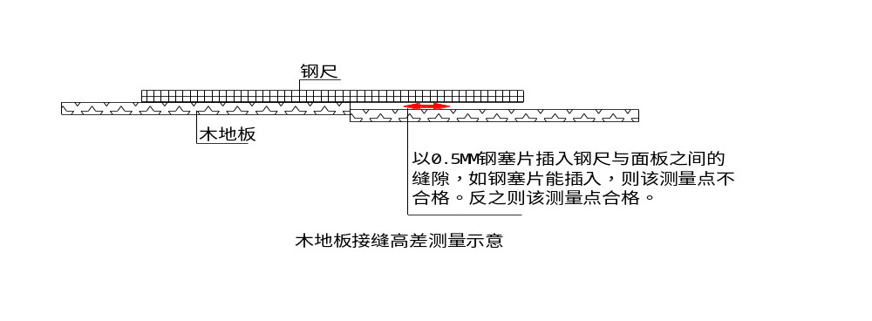

- 防渗漏工程
  - 基本原则
    - 实测前，根据同一标段内各楼栋进度随机选取处于防水工程施工阶段的2套房作为实测套房。户数最多的房型为必选。
  - 卫生间涂膜厚度
    - 指标说明：反映卫生间涂膜防水施工质量合格程度。
    - 合格标准：卫生间地面、墙面（非附加层部分）防水涂膜成膜良好，无分层。涂膜防水层平均厚度应符合设计，最小厚度大于设计厚度８０％。
    - 测量工具：游标卡尺、5m卷尺
    - 测量方法和数据记录：
（1）实测区与合格率计算点：每1个卫生间为1个实测区,累计6个测区，不足6个时，需增加实测套房数。每个实测区取1个实测值。每个实测值作为1个计数点。
（2）测量方法：
  - 涂膜施工阶段，同一实测区，在非附加层范围内，选择1个疑似厚度最薄部位，采用针测法或割取20×20mm实样，目测涂膜成膜与分层，用卡尺测量厚度；
  - 保护层完工阶段，同一实测区，在非附加层范围内，随机选取一点（不同测区选取不同位置，如地面、浴室墙面不同高位等），剥离防水保护层，采用针测法或割取20×20mm实样，目测防水涂膜成膜与分层，用卡尺测量厚度；
  - 如装饰面已完，则通过闭水检验，不实测此指标。
（3）数据记录：当一个测区防水涂膜切片发现无成膜或分层现象，实测值不合格；切片厚度小于设计厚度的80％时，实测值不合格；既无分层且厚度符合要求时，按合格计；不合格点按“1”记录，合格点按“0”记录。
    - 示例：（共1户、2个实测区、6个实测点）
实测区1
实测区2
  - 卫生间附加防水层
    - 指标说明：反映卫生间附加防水层施工质量合格程度。
    - 合格标准：
（1）设置部位：卫生间的侧排口、落水口、管道周边、阴阳角、烟道反坎、管井反坎、门框底等部位须设防水附加层。防水附加层材料与防水层相同。
（2）设置尺寸：防水附加层应从阴角开始上反和水平延伸各不小于250 mm。附加层四周上返高度超过地面完成面300mm，过门框向外延伸200mm。
（3）涂膜厚度：附加层部位的切片厚度不小于非附加层部位设计厚度的150％。
    - 测量工具：游标卡尺，卷尺
    - 测量方法和数据记录：
（1）实测区与合格率计算点：每1个卫生间作为1个实测区。所选2套房累计4个测区，不足4个测区时，需增加实测套房数。每个实测区内附件层设置部位设一个实测点，取1个实测值。所有实测值全部合格，则该实测区合格；一个实测区作为1个计数点。
（2）测量方法：同一实测区内
  - 涂膜施工阶段，分别在侧排口、落水口、管道周边、阴阳角、烟道反坎、管井反坎、门框底7个附加防水层部位，分别在附件层范围内选择1个疑似厚度最薄部位，采用针测法或割取20×20ｍｍ实样，目测防水涂膜成膜与分层，用卡尺测量厚度，用卷尺测量附加层范围（长、宽、高）；
  - 保护层完工阶段，在7个设置附加层的边缘部位，分别剥离防水涂料保护层，采用针测法或割取20×20ｍｍ实样，目测防水涂膜成膜与分层，用卡尺测量厚度，用卷尺测量附加层范围（长、宽、高）；
  - 如装饰面已完，则通过闭水检验，不实测此指标。
（3）数据记录：当同一个测区内，7个实测点的防水涂膜切片无成膜或分层，或范围不符合合格标准、或切片厚度小于设计厚度的150％时，该实测区不合格；以上各条均符合合格标准，该实测区按合格计；不合格点按“1”记录，合格点按“0”记录。
    - 示例：（共1户、2个实测区、7个实测点）
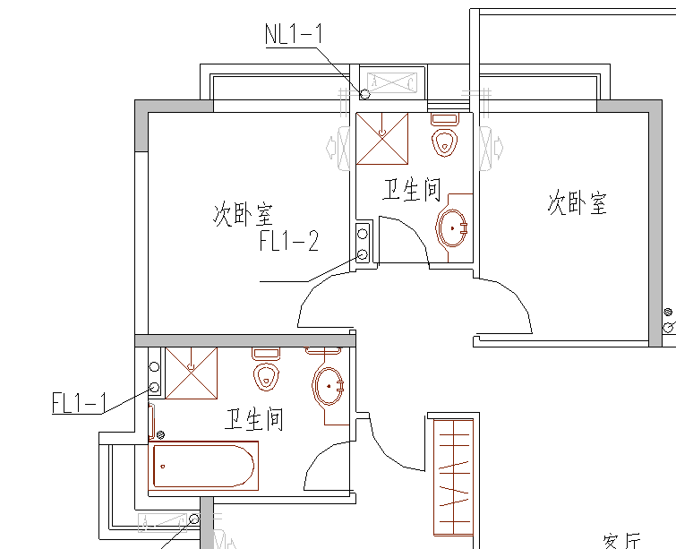
实测区1
实测区2
实测点2（管道井）
实测点1（阴角）
实测点3（地漏）

  - 外门窗边框外表面防水层
    - 指标说明：反映门窗主框四周与墙体抹灰面之间塞缝处防渗漏程度，年降水量和基本风压符合集团防渗漏体系的前提下，外窗边框可不做防水涂料。
    - 合格标准：
（1）防水涂膜成膜良好，无分层。涂膜平均厚度应符合设计，且不小于0.6mm，最小厚度大于设计厚度８０％。
（2）采用JS防水涂料；洞口外侧四周分多遍涂刷，防水必须压门窗框不小于5mm；
（3）墙身为砌体时应先抹底层灰，对洞口四周粉刷收头，不能直接在砌块上涂刷JS防水；底灰不得空鼓、裂缝；涂膜无分层、起泡、裂缝现象。
    - 测量工具：目测、尺量
    - 测量方法和数据记录：
（1）实测区与合格率计算点：同一套房内每1个外门或窗作为1个实测区。所选2套房的实测区累计10个测区，其中每套房应选择3个外窗、2个外门。如每套房不足5个测区时，需增加实测套房数。每个实测区取1个实测值。每个实测值作为1个计数点。
（2）测量方法：
- 涂膜施工阶段：同一实测区，选择1个疑似厚度最薄部位，采用针测法或割取20×20mm实样，用卡尺测量厚度；
- 保护层完工阶段，同一实测区，随机选取一点（不同测区选取不同位置），剥离防水保护层，采用针测法或割取20×20mm实样，目测防水涂膜成膜与分层，用卡尺测量厚度；
- 目测和尺量，现场窗框边节点是否符合合格标准中第（2）、（3）条的要求；
- 如装饰面已完，则通过淋水检验，不实测此指标。
（3）数据记录：如同一测区有一处不符合合格标准，该实测区的1个实测点不合格。反之，则该实测区1个实测点为合格。不合格点均按“1”记录，合格点均按“0”记录。
    - 示例：
实测区1（外窗1）
实测区7（外门1）
实测区6（外窗6）
实测区5（外窗5）
实测区4（外窗4）
实测区3（外窗3）
实测区2（外窗2）
  - 边框收口与塞缝
    - 指标说明：反映外门窗边框收口与塞缝处开裂和空鼓程度。
    - 合格标准：
（1）窗框与洞口间无缠绕保护膜，临时固定木楔需取出；
（2）门窗框四边塞缝采用发泡胶（严寒地区底缝为发泡胶）或干硬性水泥砂浆塞缝；填缝须密实；
（3）超出门窗框外的发泡胶应在其固化前用手或专用工具压入缝隙中；严禁固化后用刀片切割。
（4）外门窗框滴水线、散水坡、鹰嘴角度和坡度正确；
    - 测量工具：目测、空鼓锤
    - 测量方法和数据记录：
（1）实测区与合格率计算点：同一套房内任何1个外门窗洞口都可以作为1个实测区，同一实测区取1个实测点，实测值作为合格率1个计算点。同一套房内的外门窗需全检。所选2套房中累计15个实测区，不能满足15个时，需增加实测套房数。
（2）测量方法：同一实测区选取4个框边，目测或尺量，检查是否符合合格标准。
（3）数据记录：如发现同一测区有一处不符合合格标准，则该实测区的1个实测点不合格。反之，则该实测区1个实测点为合格。不合格点均按“1”记录，合格点均按“0”记录。
    - 示例：
实测区5（外窗5）
实测区4（外窗4）
实测区3（外窗3）

实测区1（外窗1）
实测区7（外门1）
实测区6（外窗6）
实测区2（外窗2）

